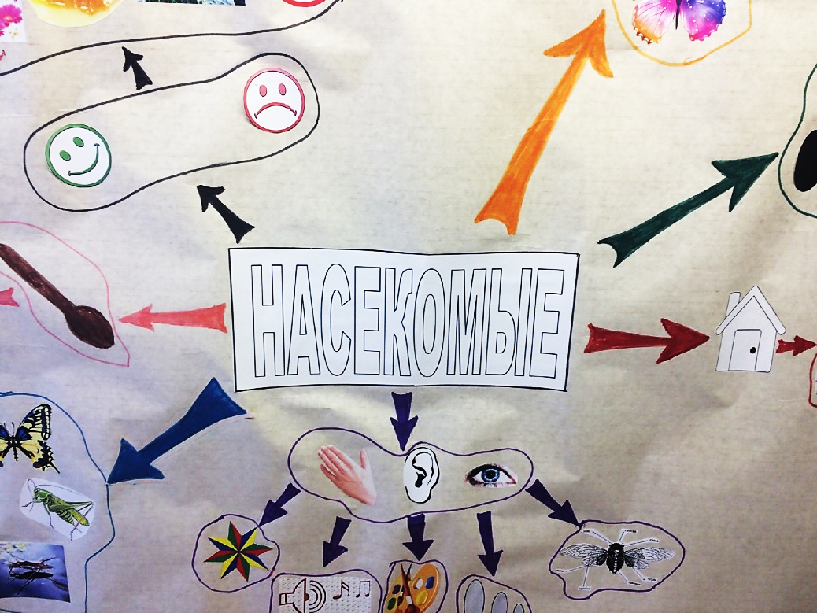
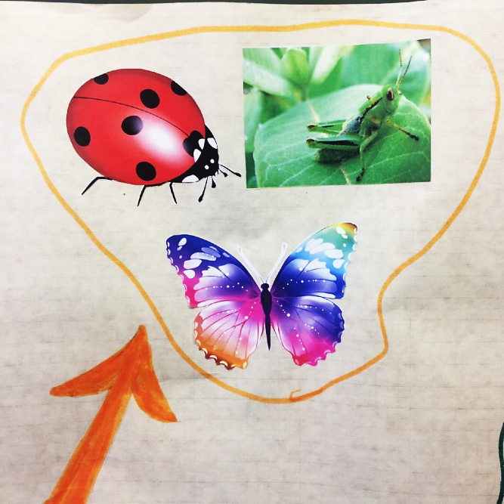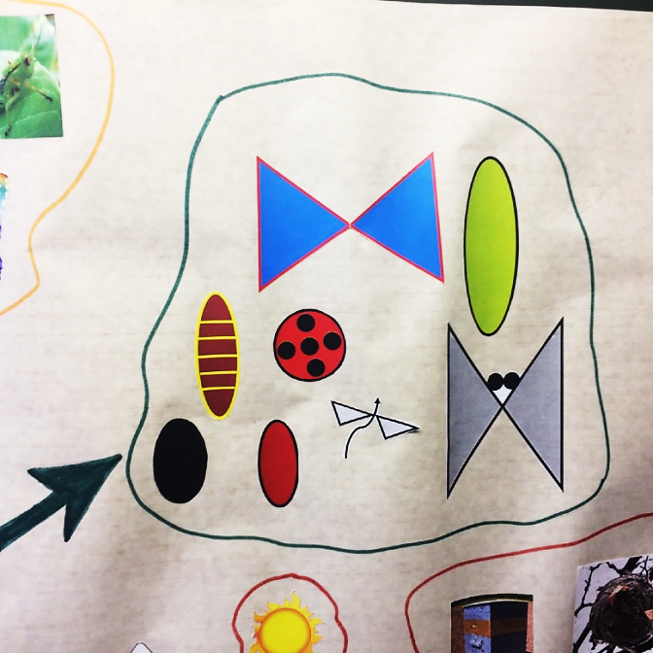

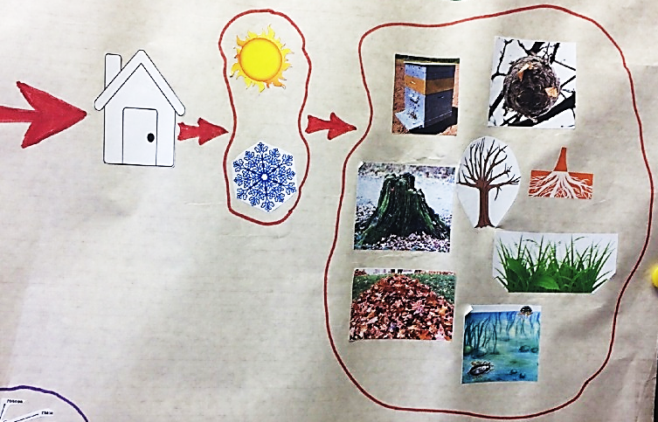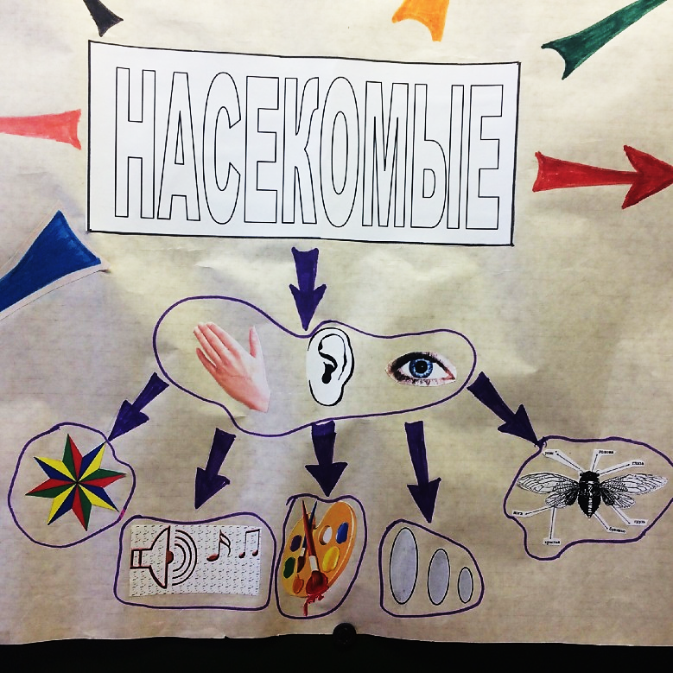
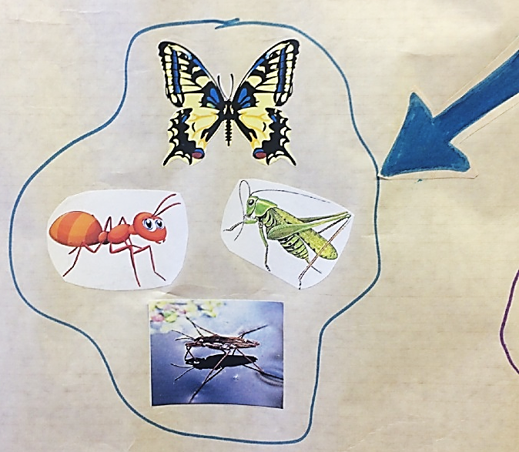
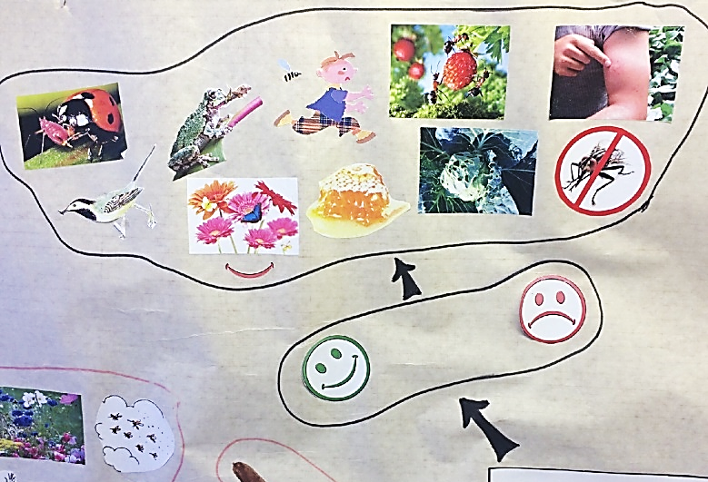

КАРТА МЫШЛЕНИЯ ПО ТЕМЕ «НАСЕКОМЫЕ»

Возрастная группа: подготовительная.

Предварительная работа:

- Знакомство родителей с темой недели «Насекомые» (задачи, игры по теме на закрепление знаний по лексической теме).
- Подбор картинок по теме для создания интеллект карты.
- Рассматривание иллюстраций.
- Чтение художественной литературы: В.Бианки «Как муравьишка домой спешил», Л. Квитко «Жучок», В. Драгунский «Он живой и светится», В. Сухомлинский «Пусть будут и соловей и жук», Скребицкий Г. «Счастливый жучок», Мамин-Сибиряк Д. «Сказка про козявочку», И. Крылов «Стрекоза и муравей», загадки о насекомых.
- Наблюдение за насекомыми.
- Беседы о насекомых.
- Рисование, лепка, аппликация, оригами по теме «Насекомые».
- Игры по лексической теме: «Найди отличия», «Лабиринты», «Что лишнее», «Назови ласково», «Подбери признаки», «Подбери действия», «Кто, где живет?», «Небылицы», «Хорошо – плохо», «Пазлы», «Дорисуй», рисование по клеткам, обводки, раскраски, штриховки и др.

Цель:

Систематизация знаний детей по лексической теме «Насекомые».

Задачи:

- Расширять и обогащать знания детей о насекомых: выделять их главные признаки (членистое строение тела, шесть ног, крылья, усики), уточнять знания о способах защиты насекомых от врагов, о пользе и вреде насекомых.
- Расширять кругозор.
- Продолжать учить работать по интеллект карте.
- Развивать ориентировку на листе бумаги.
- Упражнять детей в составлении рассказов о насекомых с опорой на интеллект карту.
- Развивать высшие психические процессы (память, внимание, мышление, речь).
- Поддерживать интерес к теме.
- Воспитывать бережное отношение к природе.

Словарная работа:

Существительные: бабочка, стрекоза, муравей, жук, муха, оса, пчела, комар, гусеница, божья коровка; крылышки, голова, брюшко, спинка, хоботок, лапки, подкрылья, личинка, яйцо, куколка, полет, жужжанье.
Глаголы: лететь, порхать, жужжать, пищать, повреждать, собирать, вредить, поедать, откладывать, ловить, приносить, ползать.
Прилагательные: красивые, нарядные, разноцветные, прозрачные, вредные, полезные, опасные.

Материал: ватман, картинки по лексической теме, клей, клеенки, салфетки, цветные маркеры.

Ход:
1. Воспитатель показывает карточку с надписью «Насекомые». О ком мы с вами сегодня будем говорить?
Наклеить карточку в центре листа. От нее провести стрелку.
Вспомните, как мы обозначаем насекомых в календаре природы. Дети называют. Найдите бабочку, стрекозу …; наклейте их напротив стрелки.
2. От центра проводится еще одна стрелка. Что подсказывает эта картинка? (Рассказать о том, где живут насекомые.) Где живут насекомые? Куда они прячутся зимой? Ответы детей. Дети придумывают или находят соответствующие картинки из предложенных; наклеивают их.
3. От центра проводится стрелка. Насекомые очень разные. Какие органы помогают нам лучше узнать насекомых. Дети находят и наклеивают картинки. Подберите картинки, которые помогут рассказать об особенностях насекомых. Дети находят условные обозначения (части, размер, цвет, звуки, которые издают насекомые, особенности), наклеивают их.
4. От центра проводится стрелка. Как передвигаются насекомые? Подберите картинки, которые напомнят рассказать об этом. Выполнение задания детьми.
5. От центра проводится стрелка. Чем питаются насекомые? Из предложенных картинок дети находят нужные и наклеивают их напротив стрелки.
6.Проводится стрелка от центра. Вы знаете, что насекомые не только приносят пользу, но и наносят вред. Как можно показать пользу животных? Вред? Дети придумывают или выбирают из предложенных картинок и наклеивают их. Найдите картинки, которые показывают пользу и вред насекомых. Дети ищут и наклеивают картинки.
7. У насекомых есть враги? Кто? Как насекомые защищаются от них? Дети подбирают соответствующие картинки.
6. Провести стрелку от центра. Человек придумал о диких животных стихи, загадки, сказки, песни, поставил спектакли, снял фильмы. Как мы можем обозначить это? Дети подбирают и наклеивают картинки.
8. Дети с воспитателем рассматривают карту; проговаривают, что обозначают каждая стрелка и условные обозначения.

Воспитатель предлагает составить рассказы о насекомых.

